dbt Core + Snowflake 部署实践与 AWS MWAA+Cosmos 编排集成指南

Executive Summary
dbt Core 与 Snowflake 的集成现已形成两种明确的部署范式，核心区别在于运行时的托管位置和运维责任归属。Snowflake 原生方案（dbt Projects on Snowflake，2025年11月 GA）将 dbt 运行时内置为平台级对象，项目创建、执行、调度和监控全部在 Snowflake 内完成，无需外部基础设施，仅消耗 warehouse credits 而无额外许可费用 [1]。自托管方案则由团队在自有环境（如 AWS ECS/Fargate、Kubernetes）中部署 dbt Core，通过 dbt-snowflake adapter 连接 Snowflake，需承担 $5,000–$26,000/月的工程运维开销及 0.5–1.0 FTE 的平台工程投入 [2, 3]。
两种方案的关键取舍在于：原生方案提供内置列级血缘和可观测性，但不支持 --state 标志（无法实现 slim CI）[4]，且仅限 Snowflake 适配器 [5]；自托管方案支持多平台、不受限的定制化和跨系统管道编排，但运维成本显著。当管道涉及 Snowflake 之外的系统时，AWS MWAA + Cosmos 是成熟的集成路径——Cosmos 自动将 dbt DAG 翻译为 Airflow 任务图，提供模型级重试和可观测性 [6]，部署时需将 dbt 安装在独立虚拟环境以避免依赖冲突 [7]，并通过 Airflow connection 映射替代 profiles.yml [8]。
决策建议：5人以下团队且工作负载集中在 Snowflake 内部时，原生方案最经济；需要跨系统编排或已有 Airflow 基础设施的团队，应选择 MWAA + Cosmos；超过15人且需要完全控制的团队可考虑自托管，但须为运维成本做好预算。

dbt Core 在 Snowflake 生态中的两种部署模式
dbt Core 作为开源数据转换框架，与 Snowflake 的集成已形成两种截然不同的部署范式。2025年11月，Snowflake 正式发布了 dbt Projects on Snowflake（GA），将 dbt 运行时作为平台原生功能内置于 Snowflake 中 [9]。2026年5月，高性能编译引擎 dbt Fusion 也作为可选引擎上线 [10]。这意味着团队可以完全在 Snowflake 内部创建、部署、执行和调度 dbt 项目，无需任何外部基础设施。
与此同时，自托管 dbt Core 方案依然是许多企业的选择——团队在自有环境（如 AWS Fargate、ECS、Kubernetes）中部署 dbt Core，通过 dbt-snowflake adapter 连接 Snowflake，并使用外部编排工具（如 Apache Airflow/AWS MWAA + Cosmos）管理工作流。这种方式提供了最大的灵活性：支持任意编排器、任意 CI/CD 工具、自定义包和多平台适配器 [11]，但需要承担显著的运维开销。
两种方案的核心区别在于：原生方案消除了基础设施成本（仅消耗 Snowflake warehouse credits，无额外许可费用）[1]，并提供内置可观测性；而自托管方案则支持多系统管道和不受限的定制化，代价是更高的运营成本 [2]。本报告将深入分析两种部署模式的架构差异、AWS MWAA + Cosmos 的集成实践，以及生产环境的最佳实践建议。

Snowflake 原生 dbt（dbt Projects on Snowflake）

架构概述
Snowflake 的原生 dbt 集成正式名称为 dbt Projects on Snowflake，于2025年11月6日正式 GA [9]，2026年5月19日新增 dbt Fusion 高性能编译引擎 [10]。该集成允许团队完全在 Snowflake 内部”构建、运行和监控 dbt 项目” [12]，无需任何外部基础设施。
在架构层面，dbt 项目被定义为 schema 级别的 Snowflake 对象（类似表或视图），包含不可变的版本化源文件，并支持完整的 RBAC 权限控制 [13]。执行时通过 EXECUTE DBT PROJECT 命令在 Snowflake warehouse 上运行，编译和 SQL 执行均在 Snowflake 计算层内完成 [14, 15]。每次部署创建新的不可变版本，生产管道执行固定版本以确保可重复性 [13]。

核心功能
项目创建与部署：通过 CREATE [OR REPLACE] DBT PROJECT DDL 命令创建项目，FROM 参数支持 Git 仓库 stage、内部 named stage 或 Workspace 作为源 [16]。更新通过 ALTER DBT PROJECT … ADD VERSION 创建新版本 [13]。
调度与编排：原生 Snowflake Tasks 执行 EXECUTE DBT PROJECT，完整支持任务图、依赖管理、cron 调度和告警 [17]。
开发环境：Snowsight Workspaces 提供基于 Web 的 IDE，集成 Git、DAG 可视化、列级血缘和 Cortex AI 辅助调试 [12]。列级血缘由 Snowflake Horizon Catalog 驱动 [10]。
可观测性：OpenTelemetry 兼容的日志和追踪发送到 Snowflake Event Table，可通过 DBT_PROJECT_EXECUTION_HISTORY 和 SYSTEM\$GET_DBT_LOG 编程访问 [13]。
CI/CD：支持 Snowflake CLI（snow dbt deploy、snow dbt execute）、GitHub Actions（GA）、Azure DevOps 和 GitLab（公开预览）[17]。

dbt Fusion 引擎
dbt Fusion 是由 SDF Labs（2025年初被 dbt Labs 收购）用 Rust 从头重写的 dbt 运行时，采用 Elastic 源码可用许可证 [18]。它为大型项目提供约 30倍 的解析速度提升 [19]，作为 dbt Projects on Snowflake 内的可选引擎切换使用，无额外费用 [17]。当前支持版本包括 dbt Core 1.9.4、1.10.15 和 dbt Fusion 2.0.0-preview [10]。

关键限制
原生方案存在以下重要限制：目标 schema 必须预先存在 [5]；不支持 --state 标志，意味着无法实现 slim CI/deferred builds（即 state:modified+ 选择器）[4]；仅支持 dbt docs generate 而不支持 dbt docs serve [4]；只能使用 Snowflake 适配器，不支持跨仓库执行 [5]；Workspace 项目文件数不能超过 20,000 [15]；安装远程包需要配置外部访问集成 [20]。

自托管 dbt Core 部署方案

基础设施需求
自托管 dbt Core 的计算需求非常轻量：最小配置仅需 AWS ECS Fargate 上的 256 CPU units 和 512MB 内存（Linux/ARM64 架构）即可满足大多数工作负载 [21]。然而，生产级部署还需要 ECS 集群、ECR 镜像仓库、S3 存储桶（用于 dbt artifacts）、IAM 角色和密钥管理服务等配套组件 [21]。常见部署架构包括容器化（ECS/Fargate、Kubernetes）、VM 模式（EC2 + SSM）和 Serverless（Cloud Functions），其中 ECS 推荐给没有专职平台团队的组织 [21]。
自托管方案必须配备独立的调度器，如 Airflow、Prefect、Dagster 或 cron 脚本。截至2025–2026年，Dagster 凭借原生 asset 模型和部分失败恢复能力，提供了最清晰的 dbt 集成体验 [3]。

环境配置与依赖管理
dbt-snowflake adapter 要求 Python 3.9+，推荐使用 Python 3.11 或 3.12 [22]。通过 pip install dbt-snowflake 安装时会自动包含 dbt-core 及所有必要依赖 [22, 23]，adapter 版本会锁定兼容的 dbt-core 版本 [22]。生产环境建议使用 Docker 或 Bazel 实现 hermetic builds，确保每次调用使用完全相同的二进制文件 [24]。
profiles.yml 定义连接目标（dev/staging/prod），包含 account、user、private_key_path、role、database、warehouse、schema 等参数，敏感值推荐使用环境变量 [25]。认证方式首推 key pair 认证（因 Snowflake 对密码强制 MFA），其次是 OAuth 和用户名/密码 [22]。dbt 还支持通过 snowflake_warehouse 配置实现模型级别的 warehouse 选择，优化成本与性能 [26]。

运维挑战与版本管理
版本协调是自托管方案的关键风险。Chipper Cash 曾因 GCP VM 运行的 dbt 版本与 dbt Cloud 不一致，导致约900个模型（涉及合规和欺诈检测）在陈旧数据上运行数天 [24]。v1.8 升级引入了 data_tests 配置键替代已弃用的 tests 键，环境间版本不匹配会导致静默管道失败 [24]。此外，Snowflake 计划于2026年5月增大 string/binary 数据类型的默认列大小，dbt-snowflake v1.10.6 以下版本可能无法构建带有 collation 和 sync_all_columns 配置的增量模型 [27]。

CI/CD 集成模式
推荐使用 GitHub Actions + OIDC 认证实现安全的短期凭证 [28]。典型工作流为：CI 在 PR 时触发（部署测试 dbt 项目，运行 dbt build）；CD 在合并到 main 时触发（部署生产项目，应用调度）[28]。通过将生产 manifest 存储在 S3 中，可启用 state-based slim CI（--state 选择器），仅运行修改过的模型，Datafold 报告此方法可减少约30%的 Snowflake 成本 [29]。

成本与团队规模考量
自托管的隐性成本不容忽视：在基础设施支出之前，仅工程时间就需 $5,000–$26,000/月 [2]，至少需要 0.5–1.0 FTE 的平台工程投入 [3]。5人以下团队通常选择托管方案更经济；超过15人时，按席位计费的托管方案变得昂贵，许多团队转回自托管 [3]。自托管的核心优势在于完全控制环境、私有云部署、任意 CI/CD 工具集成和不受限的包/扩展使用 [30]。

原生方案与自托管方案对比

功能对比
两种部署模式在核心 dbt 命令（run、test、build、compile、snapshot）上具有完全对等的能力 [4, 30]。关键差异体现在以下方面：
原生方案的独特优势包括：通过 Horizon Catalog 提供列级血缘（标准 dbt Core 不具备此功能）[17]；内置执行历史、日志和追踪的可观测性 [12]；以及从配置到生产仅需数小时到数天的快速启动时间。
自托管方案的独特优势包括：完整支持 dbt docs serve 和 dbt docs generate [30]；支持任意数据仓库适配器实现多平台部署 [11]；不受限的第三方工具集成（如 Great Expectations、Soda、Elementary）[30]；以及完全灵活的跨项目引用（原生方案不支持相对路径引用）[20]。
两种方案均支持 packages.yml 包管理、自定义 Jinja 宏、Python 模型（Snowpark）和单元测试（dbt 1.8+）[20, 31, 32, 33]。dbt 项目代码本身在两种部署之间是可移植的 [3]。
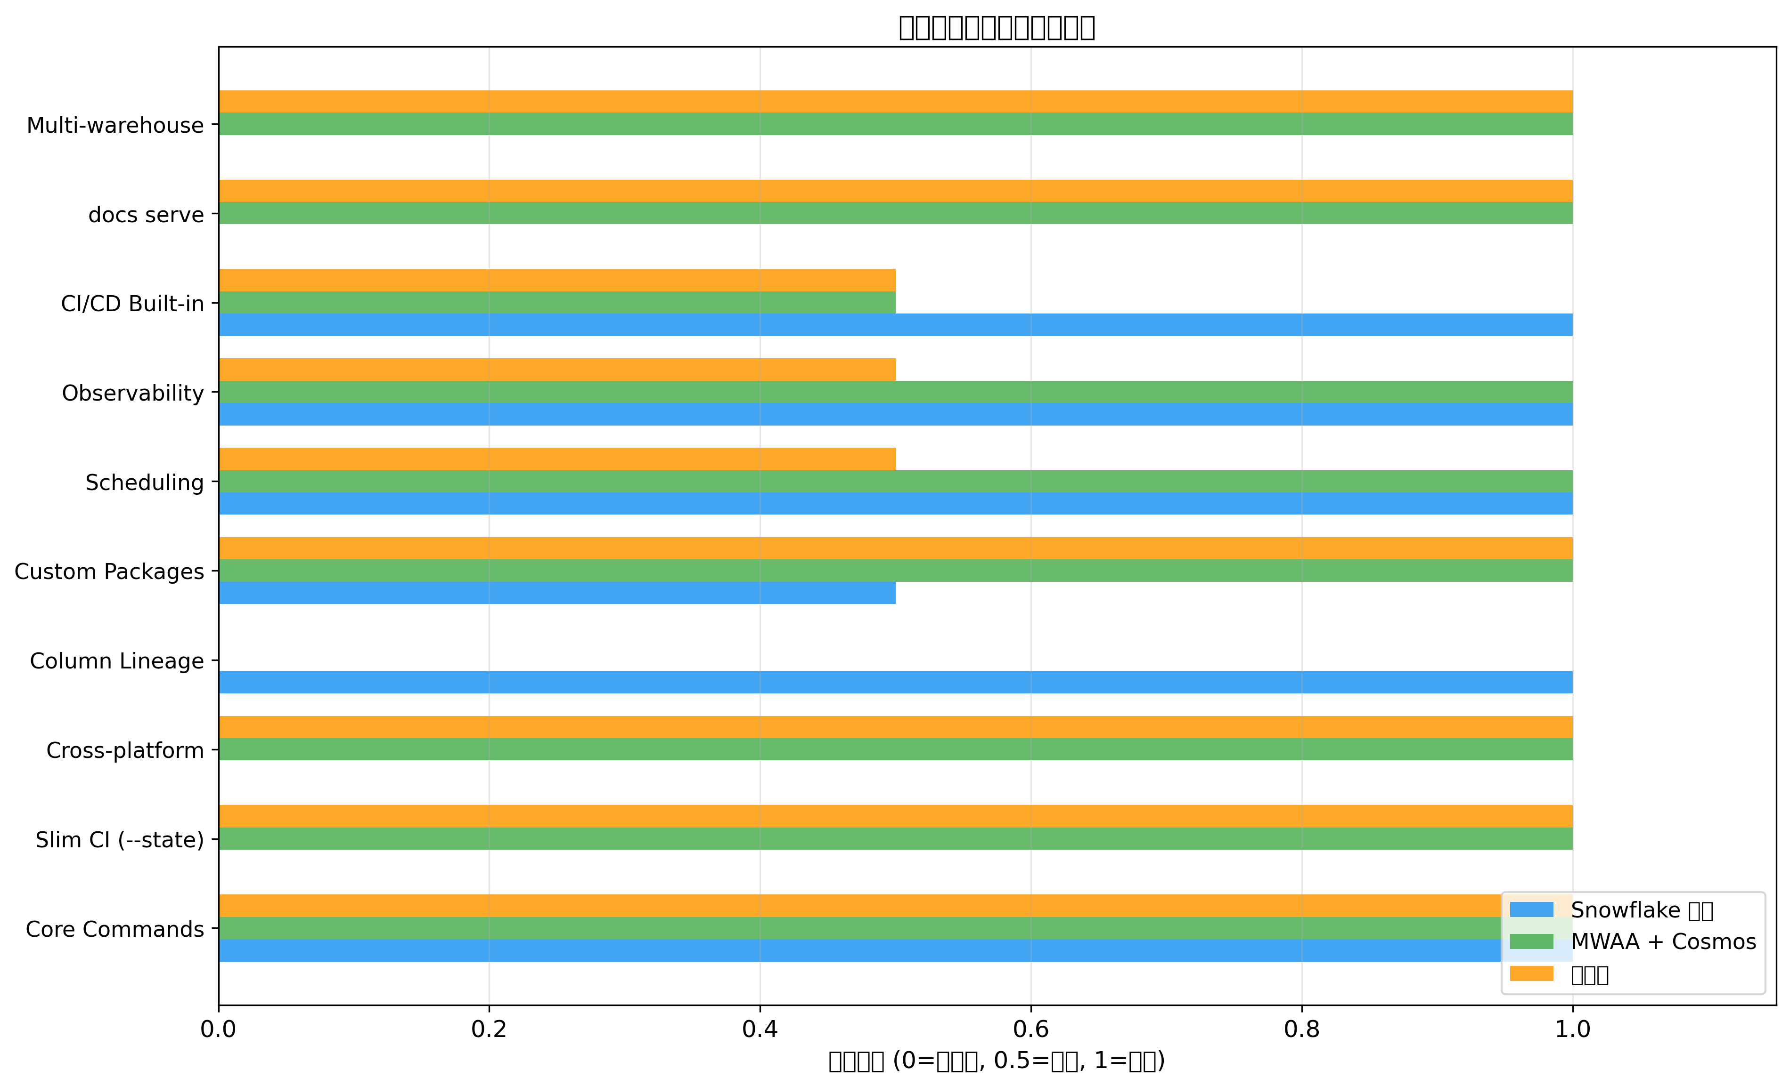
Feature Support Comparison
Chart Explanation: 该图展示了三种部署方案在10个关键功能维度上的支持程度。原生方案在列级血缘和内置可观测性方面领先 [17, 12]，但不支持 slim CI（–state 标志）[4] 和跨平台适配器 [5]。MWAA + Cosmos 方案在功能覆盖面上最为全面，结合了 Airflow 的调度能力和 OpenLineage 的可观测性 [34]。自托管方案提供最大灵活性但需要自行搭建调度和监控 [3]。

成本分析
成本维度 | 原生方案 | 自托管方案
工具许可费 | $0（无额外费用）[1] | $0（开源）
计算成本 | Snowflake credits（$2–$6+/credit）[35] | Snowflake credits + 基础设施
工程运维 | 极低 | $5,000–$26,000/月工程时间 [2]
平台工程 FTE | 无需 | 0.5–1.0 FTE [3]
Table 1: 两种部署方案成本对比
需要注意的是，自托管方案仍然需要 Snowflake warehouse credits 来执行查询——基础设施成本是在 warehouse 计算成本之上的额外开销 [36]。

团队规模决策点
团队规模是选择方案的关键因素。5人以下的开发团队，托管方案（包括 Snowflake 原生）几乎总是比自托管的 FTE 成本更经济 [3]。当团队超过15人时，按席位计费的托管方案变得昂贵，许多团队转回自托管以获得更好的成本控制。

选择建议
选择原生方案：团队主要在 Snowflake 生态内运作，希望消除编排基础设施开销，开发者少于约15人，且重视简化的 CI/CD 和内置可观测性 [12]。
选择自托管方案：团队需要多仓库/多平台支持，需要不受限的包和宏定制，在受监管行业需要私有云部署，或已有现成的编排基础设施（Airflow/Dagster/Prefect）[3]。
供应商锁定是需要考虑的因素：原生方案将编排和执行绑定到 Snowflake，但 dbt 项目代码本身保持可移植性 [2]。

AWS MWAA + Astronomer Cosmos 集成

Cosmos 工作原理
Astronomer Cosmos 是一个开源库，自2023年初发布以来已超过每月100万次下载，是将 dbt-core 与 Airflow 集成的最流行方式 [37]。其核心机制是自动解析 dbt 项目文件（models、tests、seeds、snapshots），并创建对应的 Airflow 任务，保留 dbt 项目中定义的依赖图 [38]。与将 dbt 命令作为单一 bash 任务不同，Cosmos 将 dbt 项目翻译为 Airflow DAG 或 TaskGroup，提供模型级别的可观测性、重试和测试执行 [6]。
Cosmos 使用 Airflow connections 替代 dbt profiles.yml，在运行时将连接参数（如 Snowflake account、warehouse、database）转换为 dbt profile 配置 [8]。

架构流程
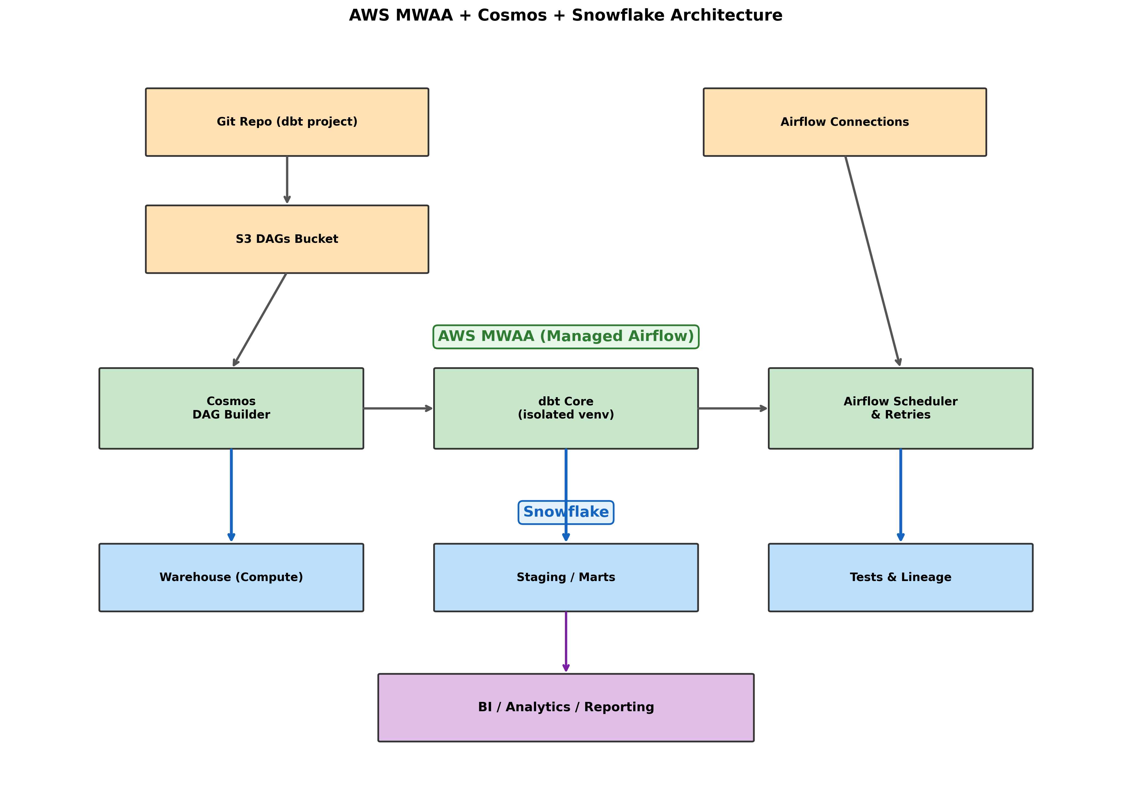
MWAA Cosmos Snowflake Architecture
Chart Explanation: 该架构图展示了 MWAA + Cosmos + Snowflake 的端到端数据流。dbt 项目代码存储在 Git 仓库中，同步到 S3 DAGs 存储桶 [7, 39]。Cosmos DAG Builder 解析 dbt 项目并创建带有依赖图的 Airflow 任务 [38, 6]。dbt Core 在 MWAA 上的隔离虚拟环境中运行以避免依赖冲突 [7]。Airflow connections 通过 SnowflakeUserPasswordProfileMapping 映射到 dbt profiles [8]。Airflow Scheduler 提供模型级重试和可观测性 [6]。Snowflake warehouse 执行 SQL，数据流经 staging 到 marts 层 [40]。

DAG 配置模式
Cosmos 提供两种主要的 DAG 构建模式。DbtDag 将整个 Airflow DAG 包裹在一个 dbt 项目周围，适用于 DAG 专门用于运行 dbt 项目的场景 [41]。DbtTaskGroup 则将 dbt 项目嵌入为更大 DAG 中的一个 TaskGroup，适用于 dbt 只是更广泛管道（如 ingestion → dbt → reporting）中一个阶段的场景 [41]。
RenderConfig 控制 DAG 结构，关键参数包括：test_behavior（after_each、after_all、build、none）、select/exclude 用于模型过滤、load_method 用于解析方式（DBT_LS、DBT_MANIFEST）、以及 emit_datasets 用于数据感知调度 [42]。ExecutionConfig 控制运行时行为，包括 execution_mode（local、virtualenv、docker、kubernetes、aws_ecs、watcher）和 invocation_mode（DBT_RUNNER 或 SUBPROCESS）[43]。

任务映射策略
策略 | 描述 | 适用场景 |
|——|——|———|| | after_each（默认）| 每个模型成为包含 run + test 的 TaskGroup [44] | 需要最大可观测性和独立重试 | | after_all | 每个模型单一任务，测试在所有模型完成后运行 [44] | 大型项目减少任务数量 | | build（Cosmos 1.8+）| 使用 dbt build 命令，每节点单一任务 [44] | 简化执行，合并 run 和 test | | watcher（Cosmos 1.11+）| 单一 dbt build + sensor 任务监控进度，DAG 运行时间减少约80% [45] | 追求性能，保持 UI 血缘 |
Table 2: Cosmos 任务映射策略对比

在 MWAA 上的部署流程
在 AWS MWAA 上部署 Cosmos 需要以下步骤：
第一步：创建 startup script，在 MWAA 调度器和 webserver 启动前将 dbt 安装到独立虚拟环境 \${AIRFLOW_HOME}/dbt_venv 中 [7]。dbt 必须安装在独立 venv 中以避免与 Airflow 的 Python 依赖冲突 [7]。startup script 执行 \${DBT_VENV_PATH}/bin/pip install dbt-snowflake [7]。
第二步：在 MWAA 环境的 requirements.txt 中添加 astronomer-cosmos [7]。
第三步：将 dbt 项目上传到 S3 DAGs 文件夹，目录结构为 dags/dbt/my_dbt_project/，包含 dbt_project.yml、models/ 和 macros/ [7]。
第四步：创建 DAG 文件，使用 DbtDag 或 DbtTaskGroup，指定 ExecutionConfig(dbt_executable_path=f"{os.environ['AIRFLOW_HOME']}/dbt_venv/bin/dbt") [7]。
第五步（可选）：使用 GitHub Actions 在代码变更时自动同步 dbt 项目文件到 S3 [39]。

Snowflake 连接配置
在 MWAA 中创建类型为 snowflake 的 Airflow connection，必填字段包括 login、password、schema，extras 中必填 account、database、warehouse，可选字段包括 role [8]。在 Cosmos 中使用 SnowflakeUserPasswordProfileMapping 映射 Airflow connection 到 dbt profile [8]。
对于大型 dbt 项目，可能触发 DagBag import timeout 错误，可通过增加 core.dagbag_import_timeout 或切换到 LoadMode.DBT_MANIFEST 解决 [46]。DBT_RUNNER 调用模式将 dbt 作为 Python 库导入（内存更低），而 SUBPROCESS 生成独立进程（更好的隔离但内存约翻倍）[41]。

编排策略选择与生产最佳实践

编排策略决策框架
选择编排方案的核心维度是管道复杂度是否超出 Snowflake 范围。当所有转换都在 Snowflake 内部完成时，原生 dbt + Snowflake Tasks 是最简方案——无需单独的编排平台成本，仅支付 warehouse 计算费用 [47]。当管道涉及 S3、Lambda、EMR、Glue、外部 API 等非 Snowflake 步骤时，MWAA + Cosmos 是明确的选择，因为 Airflow 提供500+个 operators 覆盖几乎所有系统 [34]。
混合模式也是可行的：使用 MWAA/Airflow 负责数据摄取和跨系统协调，同时利用 Snowflake Tasks 处理仓库内部的 dbt 调度，Airflow 通过 Snowflake operator 触发 Tasks [48]。

可扩展性对比
Snowflake Tasks 采用垂直扩展模式，serverless tasks 可自动扩展到 XXLARGE 等效计算，单账户支持最多30,000个同时运行的 tasks [49, 50]。MWAA 采用水平扩展模式，provisioned 环境从 mw1.micro（25 DAGs、3并发任务）到 mw1.2xlarge（4,000 DAGs、80并发任务），支持 worker 自动扩展 [51]。2025年11月发布的 MWAA Serverless 使用 ECS Fargate 容器按任务计费，彻底消除容量规划需求 [52]。

成本对比
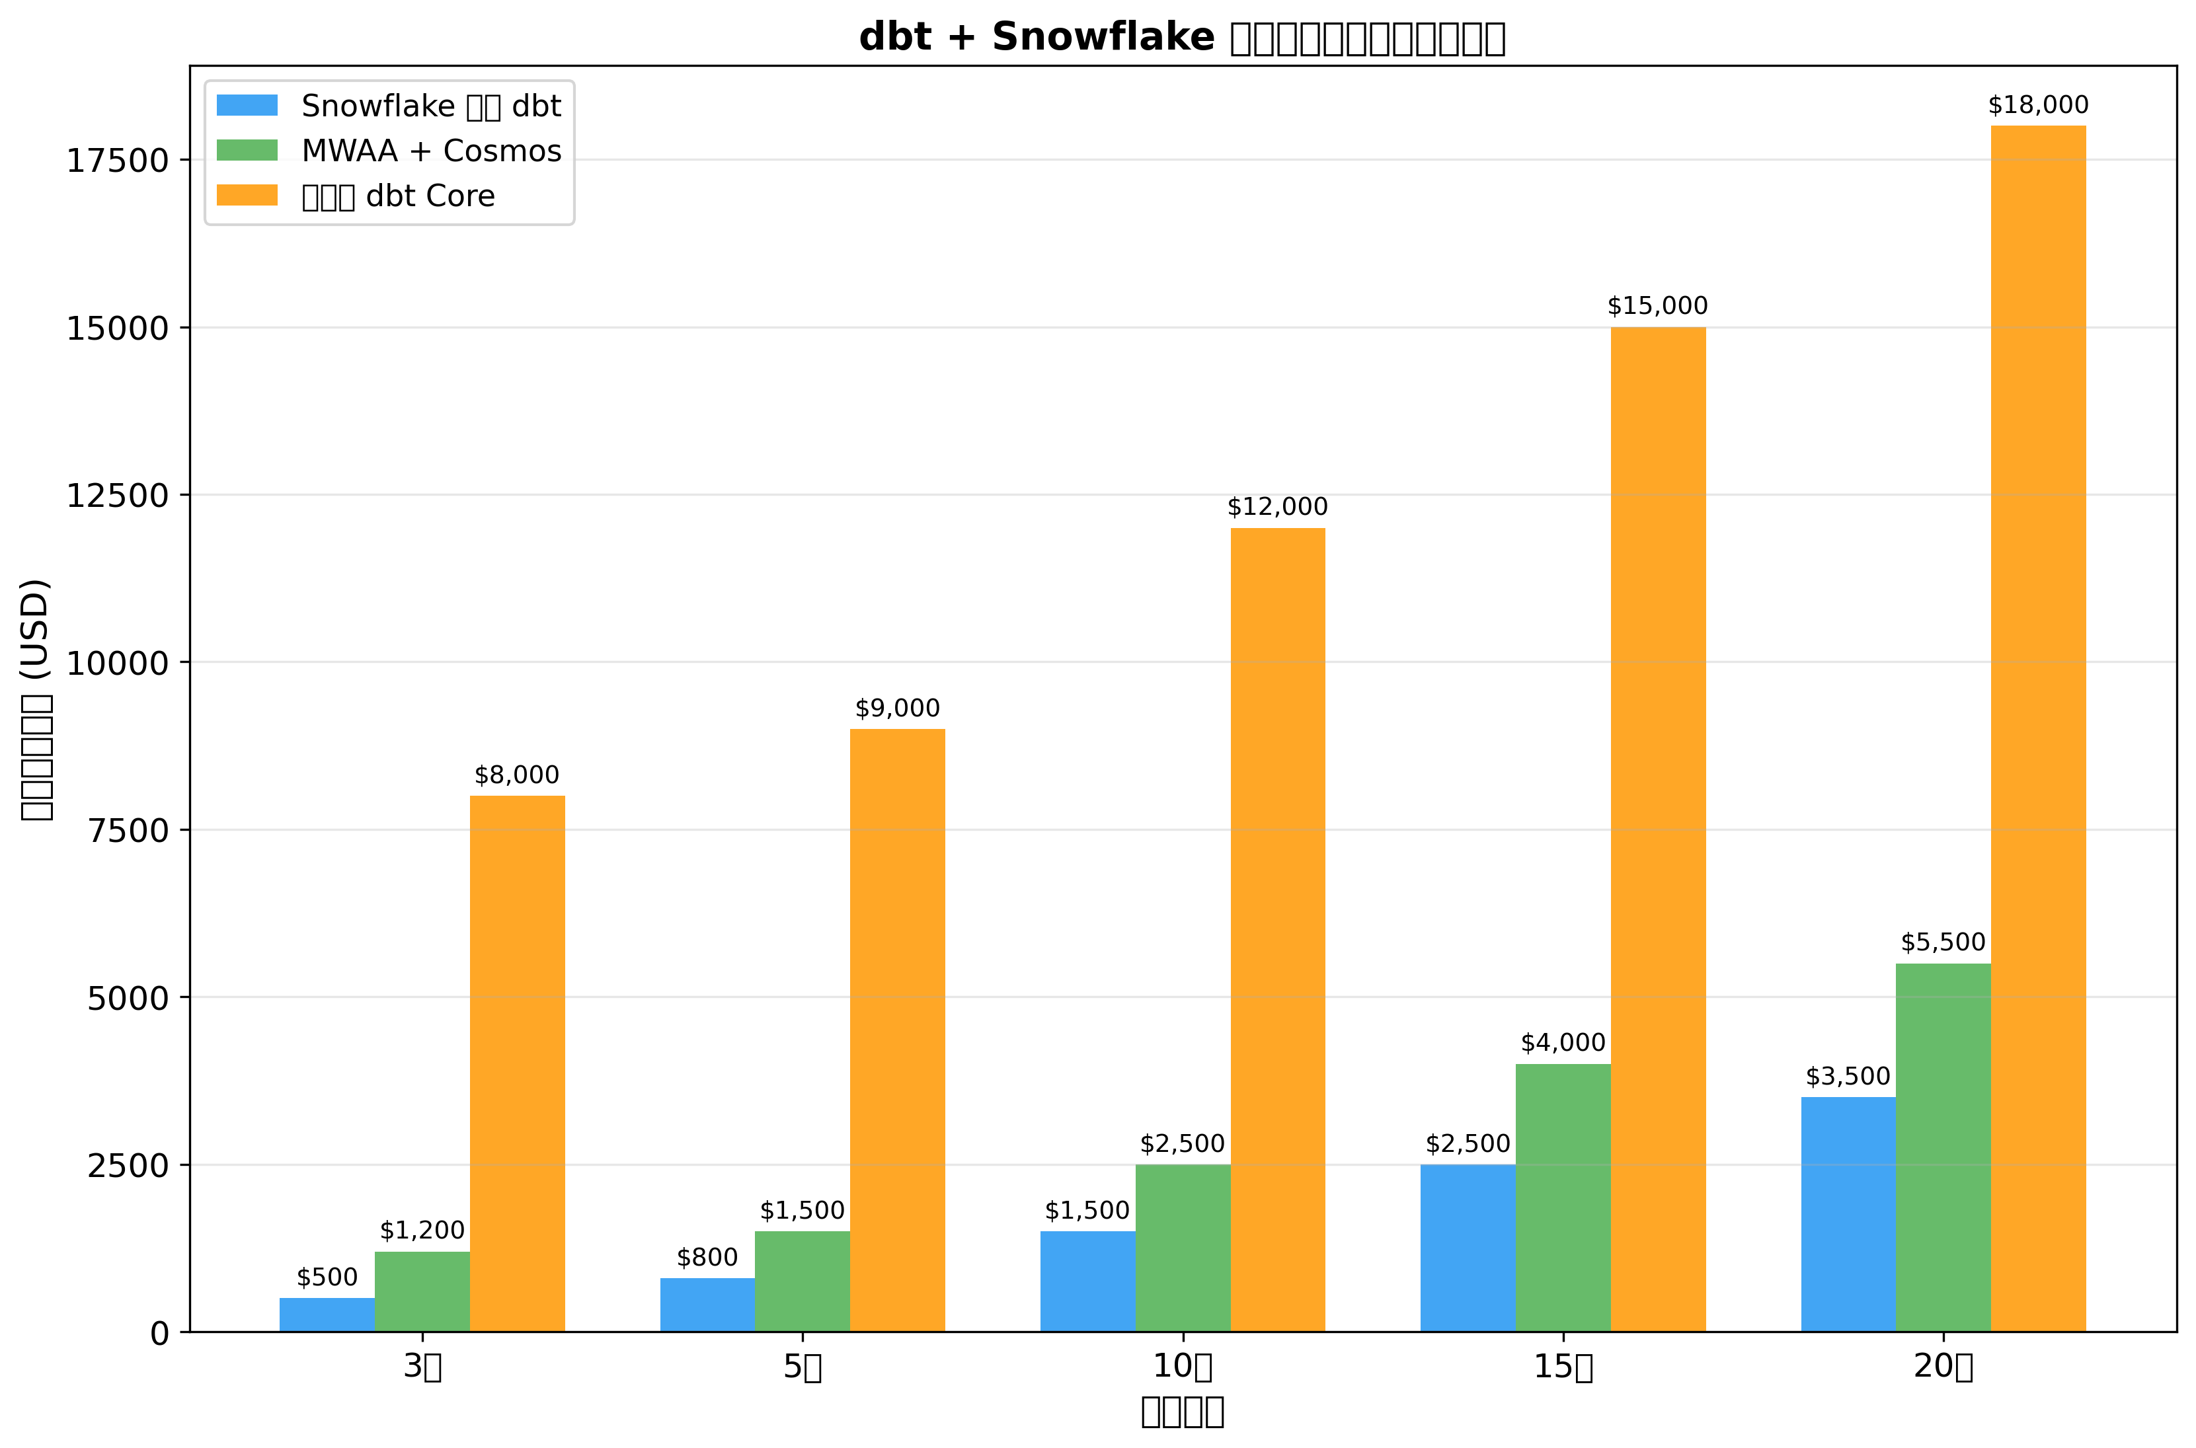
Cost Comparison by Team Size
Chart Explanation: 该图展示了三种方案在不同团队规模下的月度成本估算。原生方案成本最低，仅包含 Snowflake warehouse credits，无额外许可费用 [1]。自托管方案在小团队时成本最高，因为需要 $5,000–$26,000/月的工程运维开销 [2] 和 0.5–1.0 FTE 的平台工程投入 [3]。MWAA provisioned 环境固定成本为 $0.49–$0.99/小时（约 $365–$737/月）[53]，而 MWAA Serverless 按执行计费仅 $0.080/小时/任务 [53]。5人以下团队选择托管方案更经济，超过15人时自托管开始具有成本优势 [3]。

生产最佳实践
分层架构：遵循 staging → intermediate → marts 三层结构。Staging 层与源表1:1映射（物化为 views），intermediate 层处理连接和业务逻辑（ephemeral 或 views），marts 层为面向业务的宽表（物化为 tables）[40]。Marts 按业务域分组（finance、marketing），以实体命名（customers、orders）[54]。
增量物化策略：Snowflake 支持五种增量策略——append、merge、delete+insert、insert_overwrite 和 microbatch [55]。默认的 merge 策略使用 unique_key 实现幂等 upsert [56]；当唯一键存在重复时使用 delete+insert 避免 Snowflake MERGE 报错 [57]；microbatch（2024–2025新增）按 event_time 分批处理大型时序数据 [55]。添加 incremental_predicates 可显著减少目标表扫描的计算成本 [58]。
测试与治理：从关键模型的 unique + not_null 测试开始 [59]，使用 dbt-expectations 提供62个额外测试 [59]，dbt 1.8+ 的 unit tests 在 CI 中验证转换逻辑 [59]。dbt 1.5+ 的 model contracts 保证列名和数据类型 [60]。
成本优化：隔离同质工作负载到独立 warehouse [61]，使用 query tags 实现成本归因 [62]，dbt Labs 报告采用成本管理仪表板和 state-aware 编排可节省约25%的 Snowflake 年度支出 [58]。

References
1. https://docs.snowflake.com/en/user-guide/data-engineering/dbt-projects-on-snowflake-cost
2. https://datacoves.com/post/build-vs-buy-analytics
3. https://thinklytics.com/insights/dbt-cloud-vs-dbt-core-2026-decision-framework
4. https://docs.snowflake.com/en/user-guide/data-engineering/dbt-projects-on-snowflake-supported-commands
5. https://docs.snowflake.com/developer-guide/snowflake-cli/data-pipelines/dbt-projects
6. https://getyourguide.careers/posts/airflow-dbt-leveraging-astronomer-cosmos-at-getyourguide
7. https://astronomer.github.io/astronomer-cosmos/getting_started/mwaa.html
8. https://astronomer.github.io/astronomer-cosmos/reference/profiles/SnowflakeUserPassword.html
9. https://docs.snowflake.com/en/en/release-notes/2025/other/2025-11-06-dbt-projects-on-snowflake-ga.html
10. https://docs.snowflake.com/en/release-notes/2026/other/2026-05-19-dbt-projects-on-snowflake-updates
11. https://analyticsengineering.com/resource/dbt-cloud-vs-core-feature-comparison-2025/
12. https://www.snowflake.com/en/blog/dbt-projects-generally-available/
13. https://docs.snowflake.com/en/en/user-guide/data-engineering/dbt-projects-on-snowflake-understanding-dbt-project-objects.html
14. https://docs.snowflake.com/en/sql-reference/sql/execute-dbt-project
15. https://docs.snowflake.com/en/en/user-guide/data-engineering/dbt-projects-on-snowflake-using-workspaces.html
16. https://docs.snowflake.com/sql-reference/sql/create-dbt-project
17. https://www.snowflake.com/en/blog/dbt-fusion-available-snowflake/
18. https://www.runtime.news/dbt-labs-source-available-bet-pays-off-at-snowflake/
19. https://www.getdbt.com/blog/get-to-know-the-new-dbt-fusion-engine-and-vs-code-extension
20. https://docs.snowflake.com/en/en/user-guide/data-engineering/dbt-projects-on-snowflake-dependencies.html
21. https://www.getorchestra.io/blog/a-detailed-guide-to-running-dbt-core-in-production-in-aws-on-ecs
22. https://datacoves.com/post/dbt-snowflake
23. https://docs.getdbt.com/docs/connect-adapters
24. https://www.chippercash.com/blog/dbt-writeup
25. https://discourse.getdbt.com/t/set-snowflake-warehouse-in-model-using-env-vars/12132
26. https://select.dev/posts/configuring-snowflake-warehouse-sizes-in-dbt
27. https://docs.getdbt.com/docs/snowflake-configs
28. https://docs.snowflake.com/user-guide/tutorials/dbt-projects-on-snowflake-ci-cd-tutorial
29. https://www.datafold.com/blog/accelerating-dbt-core-ci-cd-with-github-actions-a-step-by-step-guide/
30. https://datacoves.com/post/dbt-core-key-differences
31. https://docs.snowflake.com/LIMITEDACCESS/dbt-projects-on-snowflake
32. https://quickstarts.snowflake.com/guide/data_engineering_with_snowpark_python_and_dbt/
33. https://docs.snowflake.com/en/en/user-guide/data-engineering/dbt-projects-on-snowflake-dbt-core-versions.html
34. https://aws.amazon.com/managed-workflows-for-apache-airflow/
35. https://blog.twingdata.com/p/warehouse-pricing-snowflake-now-with
36. https://www.getdbt.com/blog/reduce-snowflake-costs
37. https://www.astronomer.io/blog/introducing-cosmos-1-6/
38. https://www.astronomer.io/docs/learn/airflow-dbt
39. https://aws.amazon.com/blogs/big-data/build-data-pipelines-with-dbt-in-amazon-redshift-using-amazon-mwaa-and-cosmos/
40. https://towardsdatascience.com/staging-intermediate-mart-models-dbt-2a759ecc1db1
41. https://astronomer.github.io/astronomer-cosmos/reference/glossary.html
42. https://astronomer.github.io/astronomer-cosmos/configuration/render-config.html
43. https://astronomer.github.io/astronomer-cosmos/configuration/execution-config.html
44. https://astronomer.github.io/astronomer-cosmos/configuration/testing-behavior.html
45. https://www.astronomer.io/blog/cosmos-1-11-ga/
46. https://astronomer.github.io/astronomer-cosmos/optimize_performance/troubleshooting.html
47. https://docs.snowflake.com/en/user-guide/cost-understanding-compute?:~:text=Snowflake_credits_are_used_to_pay_for_the_consumption_of%20or_serverless_features_are_used.
48. https://docs.snowflake.com/en/user-guide/data-engineering/dbt-projects-on-snowflake-schedule-project-execution
49. https://docs.snowflake.com/en/user-guide/tasks-intro?:~:text=A_DAG_is_limited_to%20tasks_and_100_child_tasks.
50. https://docs.snowflake.com/en/sql-reference/functions/system_task_dependents_enable
51. https://docs.aws.amazon.com/mwaa/latest/userguide/environment-class.html
52. https://aws.amazon.com/blogs/big-data/introducing-amazon-mwaa-serverless/
53. https://aws.amazon.com/managed-workflows-for-apache-airflow/pricing/
54. https://docs.getdbt.com/best-practices/how-we-structure/4-marts
55. https://docs.getdbt.com/docs/build/incremental-strategy
56. https://docs.getdbt.com/best-practices/how-we-handle-real-time-data/2-incremental-patterns
57. https://beta.fivetran.com/docs/transformations/dbt/troubleshooting/duplicate-row-detected
58. https://www.getdbt.com/blog/building-the-habit-of-cost-aware-data-development
59. https://datacoves.com/post/dbt-test-options
60. https://docs.getdbt.com/docs/mesh/govern/about-model-governance
61. https://docs.snowflake.com/en/user-guide/warehouses-considerations
62. https://www.vantage.sh/blog/snowflake-costs-per-query-using-query-tags

